**济宁市自然资源和规划局**

**2022年政府信息公开工作年度报告**

本报告由济宁市自然资源和规划局按照《中华人民共和国政府信息公开条例》（以下简称《条例》）和《中华人民共和国政府信息公开工作年度报告格式》（国办公开办函〔2021〕30号）要求编制。

本报告内容包括总体情况、主动公开政府信息情况、收到和处理政府信息公开申请情况、政府信息公开行政复议和行政诉讼情况、存在的主要问题及改进情况、其他需要报告的事项等六部分内容。

本报告所列数据的统计期限自2022年1月1日起至2022年12月31日止。本报告电子版可在“中国·济宁”政府门户网站（http://www.jining.gov.cn/）查阅或下载。如对本报告有疑问，请与济宁市自然资源和规划局联系（地址：省运会指挥中心济宁市自然资源和规划局，联系电话：0537-2670006）。

**一、总体情况**

2022年，市自然资源和规划局深入贯彻落实省政务公开工作要点和《济宁市人民政府办公室关于印发2022年济宁市政务公开工作任务分解表的通知》要求，进一步提升公开实效，全面推进决策、执行、管理、服务、结果“五公开”。

**（一）丰富主动公开内容**

2022年，通过政府门户网站政务公开平台主动公开政府信息5091条，通过微信公众号主动公开政府信息1700余条，通过政府公报公开1条，在局网站和微信公众号合计发布政策解读130余篇，与去年相比有所提升，始终保持较高公开水平。

**（二）创新依申请公开办理流程**

全年合计受理依申请政府信息公开数量64件，其中当面申请1件，信函申请34件，网络申请29件，全部在规定时间内办理答复。申请公开内容主要为国土空间总体规划、控制性详细规划、修建性详细规划、土地征收、土地利用、不动产登记信息、政策法规文件等。创新实行依申请政府信息公开“接办分离”，即“局办公室一个口子受理—业务科室牵头办理—办公室、政策法规科把关—分管领导审签—办公室一个口子答复”的办理模式，确保办件的准确性和实效性。

**（三）加强公开流程管理**

借鉴部、省先进经验做法，制订《济宁市自然资源和规划局政府信息公开办法》，建立联动机制，落实公开属性源头认定，明确主动公开、依申请公开、不予公开的适用范围，在文件印发时明确标注公文公开属性。完善签批机制，信息公开前，必须经科室负责人、分管局长（保密领导小组成员）对公开属性审核把关并进行保密审查。

[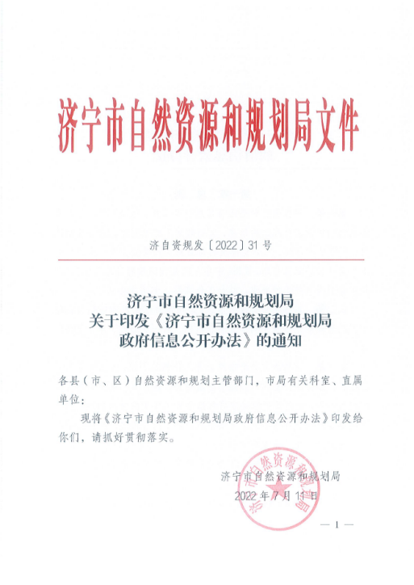](http://dlrk.jining.gov.cn/jcms/jcms_files/jcms1/web1/site/picture/0/1b6453664ea744ad85d035f0301a51bb.png)   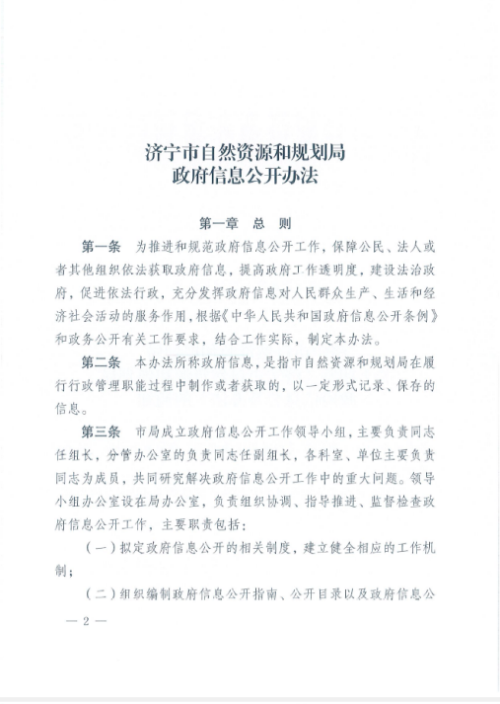

**（四）高效利用公开平台**

一是在门户网站发布信息5091条。二是充分利用政务微信号多形式发布，分众化传播，着重加强政策解读，公开政府信息1700余条，浏览量达到54余万人次。三是通过市政府新闻办发布平台，围绕群众关心关注的“‘十四五’自然资源保护和利用规划”“第三次国土调查主要数据成果”“不动产登记-交房及办证”等召开5次新闻发布会，及时回应群众关切。

**（五）加强信息公开监督保障**

印发《2022年政务公开考核工作责任分工方案》，主要包括“加强主动公开力度”“加强和改进政策解读”“深化政务公开标准化规范化工作”“深化政务公开基础性工作”“紧扣任务落实强化保障措施”5方面12项内容，对公开内容、公开要求、责任单位进行了明确和规范。

**[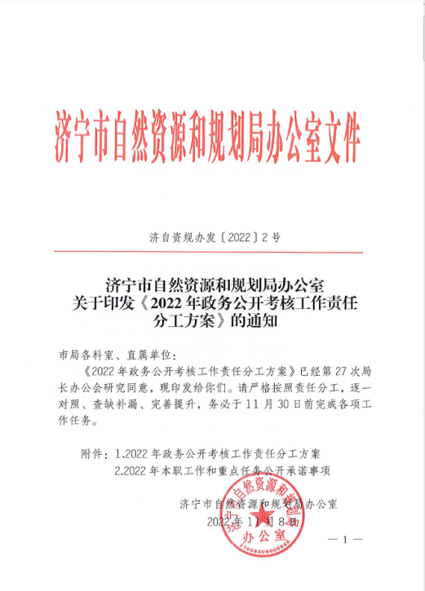](http://dlrk.jining.gov.cn/jcms/jcms_files/jcms1/web1/site/picture/0/c3290d41e8a44a7baba62b8918fef373.png)[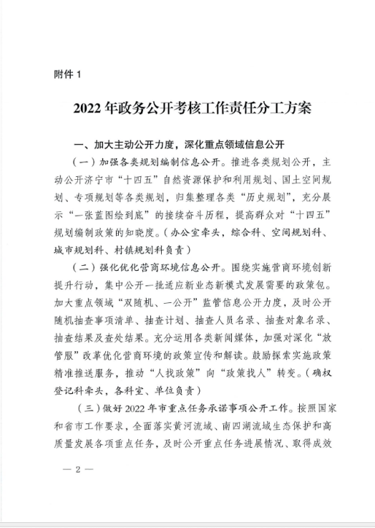](http://dlrk.jining.gov.cn/jcms/jcms_files/jcms1/web1/site/picture/0/1dc5035654b34aa980a984b8ebed1adf.png" \t "_blank)**

**二、主动公开政府信息情况**

|  |  |  |  |
| --- | --- | --- | --- |
| 第二十条第（一）项 | | | |
| 信息内容 | 本年制发件数 | 本年废止件数 | 现行有效件数 |
| 规章 | 0 | 0 | 0 |
| 行政规范性文件 | 0 | 3 | 2 |
| 第二十条第（五）项 | | | |
| 信息内容 | 本年处理决定数量 | | |
| 行政许可 | 42 | | |
| 第二十条第（六）项 | | | |
| 信息内容 | 本年处理决定数量 | | |
| 行政处罚 | 8 | | |
| 行政强制 | 0 | | |
| 第二十条第（八）项 | | | |
| 信息内容 | 本年收费金额（单位：万元） | | |
| 行政事业性收费 | 0 | | |

**三、收到和处理政府信息公开申请情况**

|  |  |  |  |  |  |  |  |  |  |
| --- | --- | --- | --- | --- | --- | --- | --- | --- | --- |
| （本列数据的勾稽关系为：第一项加第二项之和，等于第三项加第四项之和） | | | 申请人情况 | | | | | | |
| 自然人 | 法人或其他组织 | | | | | 总计 |
| 商业  企业 | 科研  机构 | 社会公益组织 | 法律服务机构 | 其他 |
| 一、本年新收政府信息公开申请数量 | | | 60 | 4 | 0 | 0 | 0 | 0 | 64 |
| 二、上年结转政府信息公开申请数量 | | | 0 | 0 | 0 | 0 | 0 | 0 | 0 |
| 三、本年度办理结果 | （一）予以公开 | | 28 | 2 | 0 | 0 | 0 | 0 | 30 |
| （二）部分公开（区分处理的，只计这一情形，不计其他情形） | | 15 | 1 | 0 | 0 | 0 | 0 | 16 |
| （三）不予公开 | 1.属于国家秘密 | 0 | 0 | 0 | 0 | 0 | 0 | 0 |
| 2.其他法律行政法规禁止公开 | 0 | 0 | 0 | 0 | 0 | 0 | 0 |
| 3.危及“三安全一稳定” | 0 | 0 | 0 | 0 | 0 | 0 | 0 |
| 4.保护第三方合法权益 | 0 | 0 | 0 | 0 | 0 | 0 | 0 |
| 5.属于三类内部事务信息 | 0 | 0 | 0 | 0 | 0 | 0 | 0 |
| 6.属于四类过程性信息 | 0 | 0 | 0 | 0 | 0 | 0 | 0 |
| 7.属于行政执法案卷 | 0 | 0 | 0 | 0 | 0 | 0 | 0 |
| 8.属于行政查询事项 | 1 | 0 | 0 | 0 | 0 | 0 | 1 |
| （四）无法提供 | 1.本机关不掌握相关政府信息 | 16 | 1 | 0 | 0 | 0 | 0 | 17 |
| 2.没有现成信息需要另行制作 | 0 | 0 | 0 | 0 | 0 | 0 | 0 |
| 3.补正后申请内容仍不明确 | 0 | 0 | 0 | 0 | 0 | 0 | 0 |
|  | （五）不予处理 | 1.信访举报投诉类申请 | 0 | 0 | 0 | 0 | 0 | 0 | 0 |
| 2.重复申请 | 0 | 0 | 0 | 0 | 0 | 0 | 0 |
| 3.要求提供公开出版物 | 0 | 0 | 0 | 0 | 0 | 0 | 0 |
| 4.无正当理由大量反复申请 | 0 | 0 | 0 | 0 | 0 | 0 | 0 |
| 5.要求行政机关确认或重新出具已获取信息 | 0 | 0 | 0 | 0 | 0 | 0 | 0 |
| （六）其他处理 | 1.申请人无正当理由逾期不补正、行政机关不再处理其政府信息公开申请 | 0 | 0 | 0 | 0 | 0 | 0 | 0 |
| 2.申请人逾期未按收费通知要求缴纳费用、行政机关不再处理其政府信息公开申请 | 0 | 0 | 0 | 0 | 0 | 0 | 0 |
| 3.其他 | 0 | 0 | 0 | 0 | 0 | 0 | 0 |
| （七）总计 | | 60 | 4 | 0 | 0 | 0 | 0 | 64 |
| 四、结转下年度继续办理 | | | 0 | 0 | 0 | 0 | 0 | 0 | 0 |

**四、政府信息公开行政复议、行政诉讼情况**

|  |  |  |  |  |  |  |  |  |  |  |  |  |  |  |
| --- | --- | --- | --- | --- | --- | --- | --- | --- | --- | --- | --- | --- | --- | --- |
| 行政复议 | | | | | 行政诉讼 | | | | | | | | | |
| 结果维持 | 结果  纠正 | 其他 结果 | 尚未 审结 | 总计 | 未经复议直接起诉 | | | | | 复议后起诉 | | | | |
| 结果 维持 | 结果 纠正 | 其他 结果 | 尚未 审结 | 总计 | 结果 维持 | 结果 纠正 | 其他 结果 | 尚未 审结 | 总计 |
| 0 | 0 | 0 | 0 | 0 | 0 | 0 | 0 | 0 | 0 | 0 | 0 | 0 | 0 | 0 |

**五、存在的主要问题及改进情况**

2022年，我局政府信息公开工作取得了一些成效，但仍存在一些不足。一是少数依申请公开政府信息因涉及跨区域跨部门等问题，答复内容未能获得群众完全满意。二是政府信息公开培训形式内容比较单一，未能完全实现全系统覆盖。

针对上述问题，我局重点从以下方面积极改进：一是坚持以人民为中心的发展思想，进一步根据职能职责细化完善基层自然资源领域公开事项，增强公开实效，不断提升公开标准化规范化水平。二是压实信息公开工作责任，局机关各科室、单位主要负责人为本科室、单位政府信息公开工作第一责任人。各科室、单位明确一名工作人员为政府信息公开工作联络员，具体负责信息公开工作的开展、协调和落实。三是加强培训交流。积极组织工作人员参加政府信息公开线上线下培训，提升对当前政府信息公开形势的认识，筑牢和完善知识体系，主动接受社会各界监督，严格依法依规开展工作，虚心听取有关意见和建议并及时改进。

**六、其他需要报告的事项**

**（一）依申请公开信息处理费收费情况**

2022年，市自然资源和规划局未收取依申请公开信息处理费。

**（二）本行政机关人大代表建议和政协提案办理结果公开情况**

2022年，市自然资源和规划局共承办十八届人大一次会议建议46件，其中主办及分办19件，协办27件。承办市政协十四届一次会议提案23件，其中主办及分办11件，协办12件。高度重视建议提案的办理答复，努力做到沟通上积极主动、办理中注重质量、回复时严格程序，圆满完成了有关人大代表建议政协委员提案办理答复工作，截至目前办复率100%，满意率100%。

人大代表建议和政协提案办理情况

**（三）本行政机关落实上级年度政务公开工作要点情况**

按照市政府印发的《2022年济宁市政务公开工作任务分解表》，将重点任务分解至各科室、单位；更新了主动公开目录和指南，及时发布自然资源和规划政策并做好政策解读，组织政务公开培训，撰写年度报告；及时规范发布“双随机、一公开”行政执法等信息。

**（四）本行政机关年度政务公开工作创新情况**

一是进一步强化政策研究、政策解读。2022年，市自然资源和规划局全力全速做好自然资源和规划服务保障，全系统、广领域、多渠道、高频次的细化政策、落实政策、破解制约、优化服务。成立了政策研究工作专班，安排2名同志专职负责，明确局领导和各科室单位负责人为政策解读“第一责任人”。2022年以来，发布《自然资源决策参考》31期、《自然资源政策解读》22期，解读上级重要政策性文件46件，发布“一张图”微政策解读90余期。

[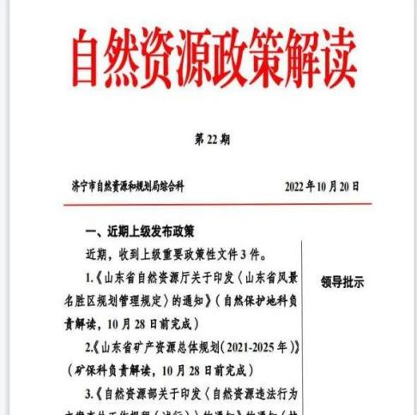](http://dlrk.jining.gov.cn/jcms/jcms_files/jcms1/web1/site/picture/0/49dc3e439882463cb414cfe1903a97be.jpg)[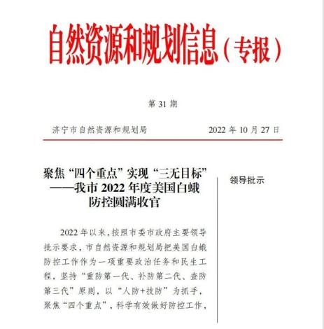](http://dlrk.jining.gov.cn/jcms/jcms_files/jcms1/web1/site/picture/-1/230203172649052104.jpg)

二是强化保障优服务，助推高质量发展。在全省率先制定发布《履行自然资源“两统一”职责服务保障高质量发展政策清单4批90条》，印发《济宁市重大项目用地服务手册》《济宁自然资源和规划应知应会1000题》，实行“一码管地”、建立“用地清单制”，保障了新机场、宁德时代、济微高速、济曲快速路等重大项目落地建设，先后有3个案例被自然资源部发文推广。“四个走”工作机制做法得到市委、市政府和省自然资源厅充分认可，并在全省推广。

[](http://dlrk.jining.gov.cn/jcms/jcms_files/jcms1/web1/site/picture/0/2e8240f21ce04d68a6c6796fa40fe94f.png)     [](http://dlrk.jining.gov.cn/jcms/jcms_files/jcms1/web1/site/picture/-1/230203172650015828.png)

三是强化宣传勤推介，助推服务精准到位。先后召开6场政策解读会，特别是在县市区“一对一”对接服务会充分宣讲土地要素保障、国土空间规划、节约集约用地、耕地保护、不动产登记等政策，确保政策精准“滴灌”，保障项目落地。在抓好济宁日报、齐鲁晚报、电视台等主流媒体宣传的同时，通过“惠企通”“微解读”、办公区大屏、微信公众号等平台，进一步讲清、讲透政策内容，提高政策覆盖面和知晓度，确保更多企业和群众享受政策红利。